«9 мая – День ПОБЕДЫ»
Подготовила воспитатель: Асеева С.Ф.
Есть в нашей жизни события, которые переполняют душу радостью, безмерной гордостью и счастьем за всех людей, за всю страну. Таким событием является день Победы нашего великого народа над фашисткой Германией в 1945году. Наша победа не ушла в прошлое. Это живая победа, обращенная в настоящее и будущее. Для того, чтобы в сердцах подрастающего поколения не осталось не одного сомнения в правильности, справедливости и значимости этого дня, нами, педагогами, должна проводиться планомерная, систематическая работа в данном направлении.
«9 мая - День Победы» - святой для каждого из нас праздник и мы, сегодняшние граждане страны, обязаны передать память о Победе будущим поколениям.
В нашей группе были проведены тематические мероприятия посвященные Дню Победы - 9 мая.
Целью данных мероприятий является, создать условия для ознакомления детей с героическим подвигом русского народа в Великой Отечественной войне; укрепление нравственно-патриотических чувств дошкольников, формирование знаний о ВОВ через различные виды деятельности.
Задачи. Воспитывать нравственно-патриотические чувства у дошкольников через расширение общего кругозора.
Формировать элементарные знания детей о событиях в Великую Отечественную войну на основе ярких представлений, конкретных исторических фактов, доступных детям и вызывающих у них эмоциональные переживания.
Формировать толерантность, уважение к защитникам Родины, чувство гордости за свой народ.
В рамках проведения мероприятий использовались разнообразные формы работы с детьми:

- совместная и индивидуальная деятельность педагогов с детьми по теме:
«9 Мая – День Победы». Проведены познавательные беседы о войне, о городах-героях, о подвигах героев войны с рассматриванием картин, иллюстраций, чтением художественной литературы, просмотром презентаций, дети читали стихи посвященные победе в ВОВ.
- акция «Мы помним», «Урок Победы»

Был подготовлен и проведен парад, посвященный Дню Победы.

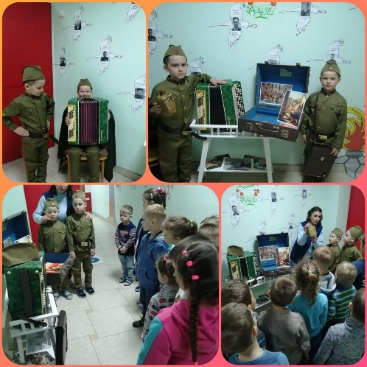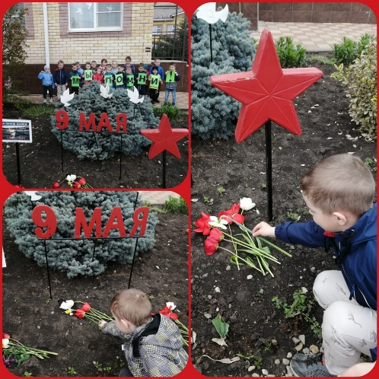

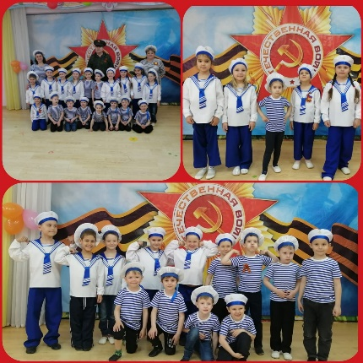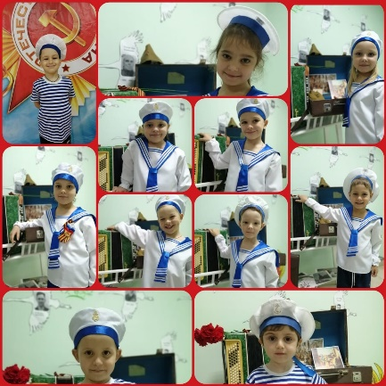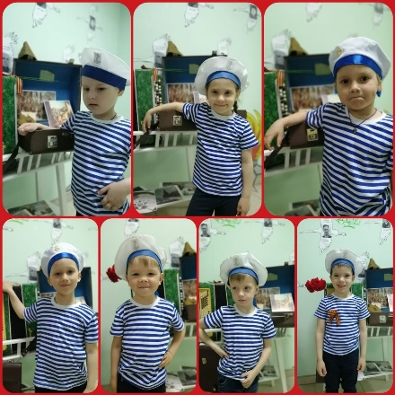

Победа в Великую Отечественную войну, которую мы празднуем, была и должна остаться тем источником, который даст нам силы и надежду на лучшее будущее.
Казалось бы, разве могут дети этого возраста понять, что такое война, боль, про которую рассказывают им взрослые и ветераны. Оказывается могут. Они слышат и понимают глубину и смысл стихов, песен и музыки военных лет.
Мы считаем, что проведение подобных мероприятий важно и необходимо в воспитании подрастающего поколения. У них формируется толерантность, уважение к защитникам Родины, чувство гордости за свой народ, вырабатываются нравственно-патриотические чувства, формируются элементарные знания детей о событиях в Великую Отечественную войну.

